Presseinformation

Liebherr gewinnt ESTA Award in der Kategorie Schulung

⸺
Kategorie „Schulung“ neu eingeführt, um Wichtigkeit des Themas zu unterstreichen
Liebherr bietet zielgruppenspezifische Schulungen, um die Sicherheit in der Branche zu fördern
Digitale Schulungsformate für weltweit maximale Flexibilität
Die Gewinner der ESTA Awards of Excellence 2023 wurden am 20. April im Rahmen einer Preisverleihungsveranstaltung im niederländischen Noordwijk bekannt gegeben. Liebherr wurde in der Kategorie Schulung für ein neuartiges Schulungskonzept ausgezeichnet: Mit einer neuen Generation von Schulungsangeboten bietet Liebherr zielgruppenspezifische Schulungen für Kunden der Kranindustrie und darüber hinaus an, um die kontinuierliche Weiterentwicklung der Arbeitsaufgaben in dieser Branche zu unterstützen. Die Kategorie Schulung wurde von der ESTA (European association for the abnormal road transport and mobile crane rental industry) in diesem Jahr neu eingeführt und zum ersten Mal ein Preis dafür verliehen, um die Wichtigkeit dieses Themas zu unterstreichen.
Ehingen (Donau), (Deutschland), 10. Mai 2023 – Mit einer Vielzahl von Kursen in unterschiedlichen Formaten bedient Liebherr die relevanten Segmente für Kranführer, Disponenten und Werkstattpersonal auf der ganzen Welt mit dem Ziel, die Mitarbeiter der Kranindustrie besser zu schulen, um die Sicherheit und Unfallfreiheit in der Branche zu unterstützen.
Christoph Kleiner, Vertriebsgeschäftsführer der Liebherr-Werk Ehingen GmbH, nahm den Preis entgegen und sagt: „Für uns war und ist die Ausbildung unserer Kunden, neben unseren eigenen Mitarbeitenden, immer ein wichtiger Baustein im Zusammenhang mit dem sicheren und effizienten Einsatz unserer Krane bei gleichzeitig maximaler Verfügbarkeit. In den vergangenen Jahren kamen weitere Lernmethoden dazu, die wir in der Pandemie konsequent genutzt und ausgebaut haben. Auch mit Blick auf neuen Zielgruppen, nicht nur Kranfahrer. Insgesamt ist Training auch ein wesentliches Standbein unseres Geschäftsmodells, sowohl in Präsenz in den Schulungszentren unserer Sparte weltweit, aber auch digital innerhalb unserer Kundenplattform MyLiebherr.“
Christoph Behmüller, Schulungsleiter bei Liebherr in Ehingen, ergänzt: „Fachkräfte zu finden und diese zeitgleich zu fördern und zu halten, gestaltet sich immer schwieriger. Genau dort wollen wir unseren Kunden in bewährter Partnerschaft hilfreich zur Seite stehen. Gemeinsam mit ihnen haben wir uns Gedanken gemacht, wie wir sie bei der Entwicklung ihrer Mitarbeitenden unterstützen können. Dabei ist ein neues Konzept erarbeitet worden, mit dem wir unseren Kunden die Möglichkeit bieten, ihre Mitarbeitenden vom Einsteiger bis hin zum Experten ausbilden zu können. Entstanden sind drei Bereiche der qualifizierten Ausbildung: Mobilkranführer, Disponenten und Werkstattpersonal.“
Für jede Zielgruppe bietet Liebherr einen digitalen E-Learning-Kurs an, der ein erstes Grundwissen über Krane vermittelt. Durch diese E-Learning-Kurse wird ein einheitlicher Wissensstand für die folgenden Kurse erreicht. „So unterstützen wir den Entwicklungsprozess vom Quereinsteiger zum Experten optimal und individuell. Während praktischer Trainingswochen in den Schulungsabteilungen weltweit können nach erfolgreichem Durchlaufen des E-Learnings kranklassenspezifische Geräte und Steuerungen vertieft werden. Dadurch sind die Trainingsgruppen auf dem gleichen Stand und können auch schon viel Wissen untereinander austauschen“, so Behmüller.
Auf diese Weise schafft Liebherr einen neuen Standard in der Kranindustrie: Hin zu qualifiziertem Personal, das sich der Verantwortung bewusst ist, die mit dem Umgang und der Bedienung von Mobilkranen einhergeht. So wird das Ziel von Null Unfällen in der Branche unterstützt. Für die Zielgruppen Kranführer, Disponenten und Werkstattpersonal stehen umfangreiche Angebote zur Verfügung:
E-Learning – mobil sein
Mit E-Learning-Kursen bietet Liebherr individuelles Lernen jederzeit und von überall aus. Die Lerneinheiten können selbstständig und flexibel durchgearbeitet werden. Das bietet maximale Flexibilität für alle Zielgruppen bei gleichem Wissensstand.
Face-to-Face-Schulungen
Präsenzschulungen sind ein wertvoller Bestandteil des Liebherr-Schulungsprogramms. In den theoretischen und praktischen Einheiten erklären hochqualifizierte und zertifizierte Trainer die komplexe Krantechnik an Schnittmodellen, Anschauungsobjekten, Trainingskranen und mit Hilfe von Multimedia. Präsenzschulungen werden weltweit in verschiedenen eigenen Schulungszentren oder teilweise auch bei Kunden vor Ort angeboten.
Live-Streaming
Das Schulungsprogramm wurde um eine breite Palette von Online-Möglichkeiten zur Live-Teilnahme an Kursen erweitert. Diese digitalen Lösungen ermöglichen es, unabhängig vom Aufenthaltsort per Live-Streaming an Kursen teilzunehmen, um wertvolle Ressourcen zu schonen und dennoch den höchsten Industriestandard und Wissenstransfer zu gewährleisten.
Über die Liebherr-Werk Ehingen GmbH
Die Liebherr-Werk Ehingen GmbH ist einer der führenden Hersteller von Mobil- und Raupenkranen. Die Palette der Mobilkrane reicht vom 2-achsigen 35 Tonnen-Kran bis zum Schwerlastkran mit 1.200 Tonnen Traglast und 9-achsigem Fahrgestell. Die Gittermastkrane auf Mobil- oder Raupenfahrwerken erreichen Traglasten bis 3.000 Tonnen. Mit universellen Auslegersystemen und umfangreicher Zusatzausrüstung sind sie auf den Baustellen in der ganzen Welt im Einsatz. 4.300 Mitarbeiter sind am Standort in Ehingen beschäftigt. Ein umfassender, weltweiter Service garantiert eine hohe Verfügbarkeit der Mobil- und Raupenkrane. Im Jahr 2022 wurde ein Umsatz von 2,37 Milliarden Euro im Ehinger Liebherr-Werk erwirtschaftet.
Über die Firmengruppe Liebherr
Die Firmengruppe Liebherr ist ein familiengeführtes Technologieunternehmen mit breit diversifiziertem Produktprogramm. Das Unternehmen zählt zu den größten Baumaschinenherstellern der Welt. Es bietet aber auch auf vielen anderen Gebieten hochwertige, nutzenorientierte Produkte und Dienstleistungen an. Die Firmengruppe umfasst heute über 140 Gesellschaften auf allen Kontinenten. In 2022 beschäftigte sie über 50.000 Mitarbeiterinnen und Mitarbeiter und erwirtschaftete einen konsolidierten Gesamtumsatz von über 12,5 Milliarden Euro. Gegründet wurde Liebherr im Jahr 1949 im süddeutschen Kirchdorf an der Iller. Seither verfolgen die Mitarbeitenden das Ziel, ihre Kunden mit anspruchsvollen Lösungen zu überzeugen und zum technologischen Fortschritt beizutragen.

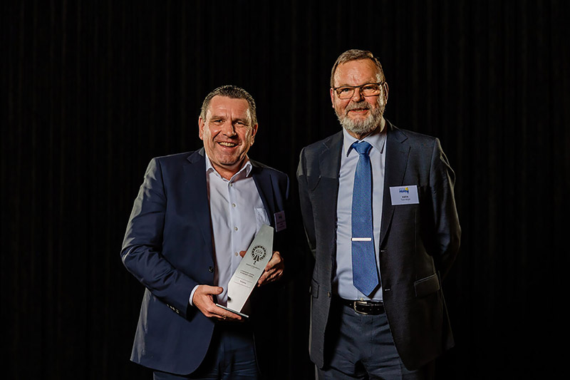
Bilder:
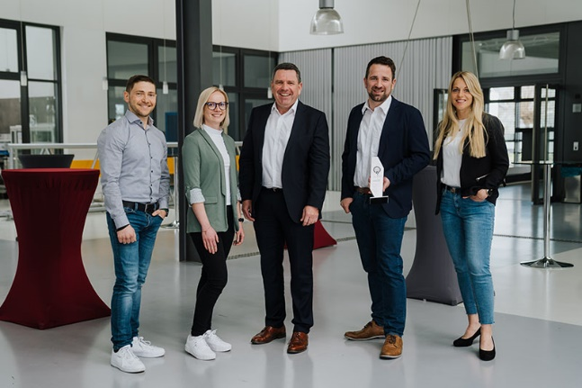
esta-awards-2023-liebherr-training.jpg
Christoph Kleiner, Vertriebsgeschäftsführer der Liebherr-Werk Ehingen GmbH, übernimmt den ESTA Award von ESTA Direktor Ton Klijn.

esta-awards-2023-liebherr-training-centre.jpg
Schulungsleiter Christoph Behmüller nimmt den ESTA Award im Namen des gesamten Schulungsteams von Liebherr in Ehingen von Geschäftsführer Christoph Kleiner entgegen. V.l.n.r.: Robert Lorenz, Jessika Kleinert, Christoph Behmüller, Christoph Kleiner, Michaela Gogeissl.

Kontakt
Wolfgang Beringer
Marketing and Communication
Telefon: +49 7391/502-3663
E-Mail: wolfgang.beringer@liebherr.com
Veröffentlicht von
Liebherr-Werk Ehingen GmbH
Ehingen (Donau) / Deutschland
www.liebherr.com

